В мини-музее самоваров
Конспект ННОД по познавательному развитию.
Подготовила воспитатель МОУ СОШ №4 СП МДОУ детский сад №6 г.Маркса Лохина Ирина Владимировна
Тематическая неделя: «Народное творчество и обычаи».
Целевая аудитория: старшая возрастная группа.
Цель: организовать экскурсию мини-музей с целью приобщения к ценностям истории и культуры.
Задачи:
Образовательные:познакомить детей с историей появления и строением самовара; формировать грамматический строй речи; уточнить и обогащать словарный запас: самовар, самоварная столица, традиция, символ, традиция. Дать детям возможность взглянуть на самовар по-особому, научить понимать, уважать и любить культуру своей страны. Поддерживать детскую инициативу. Отрабатывать модель составления загадок (сравнений) по признаку цвета, формы, температуры.
Развивающие: развивать зрительные, тактильные, анализаторы у детей, коммуникативные навыки, умение сравнивать свойства по одному и нескольким признакам; развивать познавательный интерес; развивать умение делать выводы, умозаключения, устанавливать причинно-следственные связи.
Воспитательные: воспитывать у детей интерес к истории своего народа; Способствовать сохранению и укреплению семейных традиций.
Оборудование: мини театр (мама самовар, самоварчик, чайник), мини-музей самоваров, карточки к дидактической игре «Загадка о самоваре».
Форма организации НОД – экскурсия в мини-музей.
Использованные технологии: ТРИЗ, информационно-коммуникативная , игровая.
Виды детской деятельности: игровая, коммуникативная, познавательно-исследовательская.
Методы и приемы:словесный, наглядный,стимулирования и мотивации,коммуникативно-деятельностный
Планируемые результаты: Появление у детей заинтересованности, познавательного интереса, дети знакомы с историей самовара, знают и называют части самовара, составляют загадки по схеме. В группе создается доброжелательная обстановка, в которой дети выражают свои эмоции от увиденного.

ХОД НОД:
Деятельность педагога | Деятельность воспитанников
1 Вводная часть.  Орг.момент.  Доброе утро!  Улыбнись скорее,  И весь день сегодня будет веселее!  Мы погладим лобик, носик и щёчки,  Будем мы красивыми, как в лесу цветочки!  Разотрём ладошки сильнее, сильнее,  Ушки мы теперь потрём и здоровье сбережём.  Улыбнёмся снова, скажем:  «Будьте все здоровы!»  Хотите, я расскажу вам сказку?  В одном доме жили-были мама Самовариха и ее малыш Самоварчик на небольшой полочке. И в один из вечеров в доме появился электрический чайник. Он важничал, пыхтел и выпускал пар.  Заметив самоварчик, он сказал важным голосом: «Не понимаю, что здесь делает в музее этот малыш! Ему здесь не место, как в прочем и всем самоварам, таким старым и уродливым! Ваше время прошло! Они никому не нужны! Толи дело мы, чайники! Современные, красивые, а, главное, нужные людям!  После таких слов самоварчик огорчился от того что они, самовары, не нужны людям. Тут он услышал нежный знакомый голос его мамы. Она улыбнулась и сказала: «Малыш, не бойся и не верь чайнику. Самовар – это не просто сосуд, в котором кипятят воду! ЭтоСИМВОЛ и ТРАДИЦИЯ русского народа! Ты знаешь, что означает это слово?» Самоварчик в ответ покачал своей крышечкой. Он никогда не слышал этого слова….  Воспитатель: А, вы ребята слышали это слово?  Что такое традиция, Аня? | Дети здороваются  Выполняют движения по тексту.  (картинки на магнитной доске)  Традиция – это обычай, обряды, привычки чтимые народом и передаваемые из поколения в поколение, например от наших бабушек и дедушек нам с вами.
Одной из традиций русского народа, когда вся семья на Руси собиралась за столом пить чай, а во главе стола стоял самовар. Дети получали знания, впитывали традиции, учились говорить и слушать у самовара. Вы видели настоящий самовар?  В нашем садике даже есть мини-музей самоваров. Давайте туда и отправимся. | нет  Звучит музыка
 | Дети садятся на стулья у стола с самоварами.
Вот мы и пришли в музей самоваров.  И первое что мы видим это электронную книгу о самоваре.  Император Пётр Первый привёз в Россию из Голландии самовар, который назывался в Европе «чайной машиной». В каждом городе самовар носил разные названия.в Курске это был «самокипец», в Ярославле – «самогар», в Вятке – «самогрей».  Самый большой в мире самовар изготовлен на Украине. Его высота почти 2 метра, весит он 205 кг, и вмещается в него 360 литров воды.  Самый маленький на нашей планете самовар был сделан в Москве. Его высота меньше четырёх миллиметров. А вскипятить в нём можно лишь одну каплю воды. А самый первый русский самовар был сделан из меди в 1739 году на Урале.  Первую в стране мастерскую, которая занималась только изготовлением самоваров, организовал в городе Туле в 1778 году слесарь Лисицын. Тулу еще называют самоварной столицей.  А сейчас, давайте получше рассмотрим самовары, представленные на выставке. Из какого материала сделаны самовары, какого цвета самовар. | на экране!!!  Фото 1  В Курске самовар называли «самокипец».  -Как вы думаете, почему? (сам кипел)  • В Ярославле самовар называли «самогар».  -Ребята, а почему так называли? (сам горел)  • В Вятке самовар называли «самогрей».  -А что значит «самогрей»? (сам грел)  В Перми самовар называли прсто «самоварник»  -Ребята, что значит «самоварник»? (сам варил)  Повторяют слова  Рассматривают иллюстрации.  Ответ детей: Блестящий, красивый, пузатый, железный.
Из каких частей состоит самовар? Как вы думаете, где у самовара крышка, дно, носик.  важная деталь самовара - носик или краник с ручкой.  Сколько ручек у самовара, и из чего они сделаны?  А кто знает, почему ручки у самовара деревянные?  Посчитайте, сколько ножек у самовара | У самовара две ручки, сделаны из дерева или пластмассы  чтобы не обжечься  у самовара четыре ножки
Для чего нужны самовары?  Да. В самоваре кипятят воду, а заварку заваривают отдельно в чайник. Раньше чай заваривали травяной.  В народе говорили: «Печка - матушка, а самовар-батюшка! » «Самовар кипит, уходить не велит»  Ребята, а как вы понимаете смысл этих пословиц. | Дети говорят о значении пословицы
Физминутка . Вот и наш самовар уже закипает. И уходить не велит. А я предлагаю Вам немного отдохнуть и потанцевать.  Музыка « Пых –самовар» | Выходит самовар и танцует с детьми
Так что же такое самовар? Пословицы мы с вами обсудили. И загадок много о самоваре.  Никогда не ест, а только пьет. А как зашумит, и всех приманит.  Четыре ноги, два уха, нос крючком да брюхо.(самовар)  Самовар по форме какой? Круглый. Что еще бывает круглым.  По цвету Желтый.  А давайте придумаем загадку о самоваре с помощью карточек подсказок.  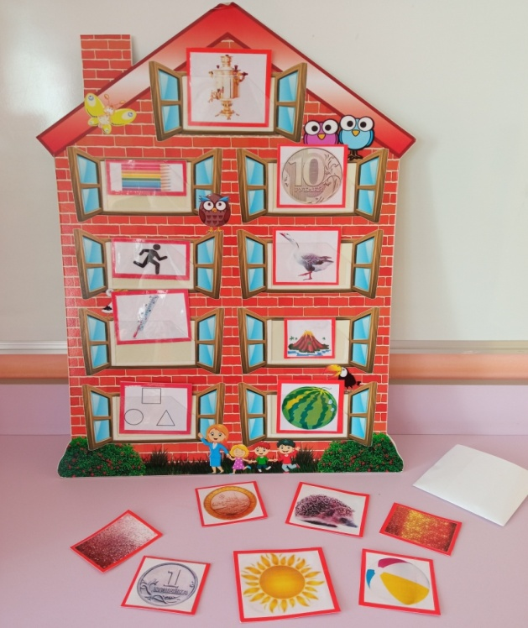 | Это устройство для приготовления кипятка. Сам варит.  Дети описывают поочереди вой самовар Цвет, материал, форма  Круглый как (картинку ставит мяч, арбуз), желтый как цыпленок, монета  Шипит но не гусь., или вулкан
Рефлексия.  Саша, какой самовар тебе понравился больше всего? Почему?  В каком городе существует фабрика самоваров? (Тула)  Как еще называли самовары?  Расскажите своим родным дома как важна роль самоваров, как важно сохранить память о наших, русских традициях. | Ни одно городское кафе не сможет повторить все это, потому что это память, живущая в сердцах  Дети прощаются, уходят под музыку.
Используемые источники:
1.Косарева В.Н «Народная культура и традиции» занятия с детьми 3-7 лет изд.Учитель, стр. 36-37.
2.Методическая разработка « Необыкновенная история о чудо-самоварах»
https://www.maam.ru/detskijsad/prezentacija-neobyknovenaja-istorija-o-chudo-samovarah-i-ruskoi-samovarnoi-tradicidlja-malenkih-detei.html
Приложение:
Анализ ННОД.
Воспитание у детей чувства патриотизма начинается в пору дошкольного детства. Ребенок впитывает культуру своего народа через знакомство с народным творчеством, культурными традициями, с предметами старины.
Одним из главных символов русской бытовой культуры является самовар этой теме и была посвящена экскурсия в мини- музей.
По результатам опроса из 22 опрошенных семей имеют в доме самовар только 4 семьи. Из 24 воспитанников группы видели самовар воочию только 2 детей. Остальные дети знакомы с самоваром только по картинкам, сказкам, мультфильмам. А об истории самовара, его устройстве и значении для русского человека детям и вовсе ничего неизвестно.
Одна из задач в ходе совместной деятельности пробудить познавательный интерес к истории и прошлому через знакомство с самоварами в мини-музее.
Анализируя СД можно сделать вывод, что при подготовке педагог продумал оснащенность развивающей предметно-пространственной средой для реализации содержания СД, иллюстративный материал был представлен в виде электронной книги. Развивающая предметно-пространственная среда (мини-музей) и игра «Составь загадку» была вариативной, доступной, трансформируемой.
Мотивация была в водной части деятельности, педагог рассказала сказку (словесный метод) о самоваре, поставив перед детьми вопрос «Что такое традиция и символ?» , на который они искали ответ в мини-музее.
С пословицами я познакомила детей с целью вызвать интерес к народной мудрости.
В основной части детям был представлен иллюстративный материал в виде электронной книги.
В организации деятельности детям была дана возможность выбора самовара, каждый ребенок мог потрогать,обследовать понравившийся ему экспонат, а так же была дана возможность в выборе картинок, загадывая загадку о самоваре.
Какие сферы деятельности детей были затронуты? Коммуникативная и познавательно-исследовательская.
В ходе совместной деятельности нашли своё применение здоровьесберегающие технологии, а именно была проведена физминутка с самоваром, что обеспечивало разрядку от статического напряжения детей, позволило детям получить положительный эмоциональный заряд и хорошее настроение.
Форма взаимодействия педагога с детьми в ходе СД-взрослый – партнер, рядом с детьми (вместе), в круг.
Задачи и цель совместной деятельности были достигнуты.

